团体标准《地理标志农产品 百色红茶》（征求意见稿）编制说明

一、项目来源

根据《广西茶业协会关于下达2023年第四批团体标准制修订项目计划的通知》（桂茶协字[2023]第42号）文件精神，由百色市茶业发展中心提出，百色市茶业发展中心、广西绿异茶树良种研究院、广西壮族自治区茶叶科学研究所、乐业县茶叶生产管理中心、凌云县经济作物发展中心、平果市经济作物工作站、西林县茶叶发展服务中心、广西茶业协会、广西隆林三冲茶业有限公司、广西凌云县金字塔白毫茶业有限公司、广西西林九龙山茶业有限公司、广西正道茶业有限公司、广西龙云山茶业集团有限公司、广西凌云一尖茶业有限公司、广西八桂凌云茶业有限公司、广西艺苑农业科技有限公司等单位共同起草的团体标准《地理标志农产品 百色红茶》。

二、项目背景及目的意义

2022年4月，自治区农业农村厅办公室《关于印发2022年全区“三品一标”发展工作方案的通知》(桂农厅办发〔2022〕59号)，提出以“稳发展优供给、强品牌、增效益”为目标，大力扩大“三品一标”规模，增加“三品一标”产品供给，培育“三品一标”品牌，确保“三品一标”质量，为全面推进乡村振兴、推动高质量发展、促进共同富裕提供有力支撑。广西自治区农业农村厅积极落实自治区党委、政府关于促进我区茶产业高质量发展的战略部署，紧紧围绕打造千亿元茶产业的目标，出台《关于促进广西茶产业高质量发展的若干意见》等多项指导性、政策性文件，从资金、项目、科技、人才、市场、品牌等各要素为茶产业的高质量发展保驾护航。

广西百色市茶叶种植有历史记载始于明孝宗弘治(1488年)年间，现在辖区还存活大量野生老茶树。百色红茶原料以本地特有茶叶品种—凌云白毫茶加工而成，该品种1985年全国农作物品种审定委员会认定为第一批国家级茶树良种一华茶26号，编号GS13026-1985，上世纪7080年代，百色作为“全国红碎茶出口生产基地”，代表了中国红茶的优秀品质。2009-2013年第八届～第十届“中茶杯”全国名优茶评比，红茶类产品特等奖全国79个，百色红茶占15个。2010～2014年第一届～第三届"国饮杯”全国名优茶评比，红茶类产品特等奖全国42个，百色红茶占15个。2001年第三回国际名茶评比“功夫红茶(一级)“获国际名茶金奖。百色红茶农产品地理标志保护范围在东经104º42、～107º48、，北纬22.53～25.02之间，虽属亚热带季风气候区，但茶叶主要种情在海拔600～1800米山地，气候温凉，土壤富硒，空气清新、云雾缠绕。在此环境种植的本地特有的古老茶树品种—凌云白室茶(华茶26号“GSCT2”》，叶质较薄而柔软，白毫特多，芽头粗壮。百色红茶成品具有乌润多毫、汤色红亮、甜醇回甘、耐泡、富硒、内含物丰富等独特品质。

近年来，百色市政府通过招商引资，先后引进多家红茶加工企业，公司与茶农签订收购协议，以“茶业公司+贫困户”的扶贫模式，建立标准化茶园，通过茶农统一种植、管理、采摘，茶厂统一收购、加工、销售的模式完善产业链，提高茶叶产业的经济效益。

本标准是在充分收集相关资料和文献，分析地理标志农产品百色红茶当前现状，调研地理标志农产品百色红茶市场情况，在现有国家、行业标准相关地理标志农产品百色红茶产品要求的基础上，结合农产品地理标志质量控制技术规范及百色红茶实际而总结起草的，符合当前百色红茶产品发展方向与市场需求，有利于行业的长远发展，有利于提高百色红茶质量和商品经济价值，提高农民经济效益，对推动百色红茶产业健康发展，促进农民增收致富，具有较强的实用性和可操作性。

目前尚未有统一的百色红茶产品标准对市场上百色红茶产品进行规范化管理，百色红茶产品无相关标准可依据，百色红茶的产品质量难以得到保障，参差不齐，在没有标准化运作下便大规模的外销，会对百色红茶地理标志的地位、品牌和百色红茶产业的健康持续、高质量发展构成威胁。因此，通过制定团体标准《地理标志农产品 百色红茶》，完善百色红茶标准化体系构建，提高百色红茶产品质量水平，促进百色红茶向标准化、规模化和产业化方向发展具有重要意义。

三、标准编制过程

**（一）成立标准编制工作组**

团体标准《地理标志农产品 百色红茶》项目任务下达后，由百色市茶业发展中心组织成立了标准编制工作组，制定了标准编写方案，明确任务职责，确定工作技术路线，开展标准研制工作，具体标准编制工作由百色市茶业发展中心、广西绿异茶树良种研究院、广西壮族自治区茶叶科学研究所、乐业县茶叶生产管理中心、凌云县经济作物发展中心、平果市经济作物工作站、西林县茶叶发展服务中心、广西茶业协会、广西隆林三冲茶业有限公司、广西凌云县金字塔白毫茶业有限公司、广西西林九龙山茶业有限公司、广西正道茶业有限公司、广西龙云山茶业集团有限公司、广西凌云一尖茶业有限公司、广西八桂凌云茶业有限公司、广西艺苑农业科技有限公司等 单位相关人员配合。

**（二）收集整理文献资料**

标准编制工作组收集了与红茶加工相关文献资料。主要有：

GB/T 13738.1-2017《红茶 第1部分：红碎茶》

GB/T 13738.2-2017《红茶 第2部分：工夫红茶》

GB/T 13738.3-2012《红茶 第3部分：小种红茶》

GB/T 35810-2018《红茶加工技术规范》

GH/T 1178-2019《祁门工夫红茶》

GH/T 1297-2020《茉莉红茶》

NY/T 780-2004《红茶》

NY/T 3222-2018《工夫红茶加工技术规范》

GH/T 1296-2020《花果香型红茶加工技术规程》

DB45/T 1431-2016《有机工夫红茶加工技术规程》

DB45/T 809-2012《工夫红茶发酵适度的确定方法》

T/GXAS 111-2020《地理标志农产品 金秀红茶》

T/GXAS 251-2021《广西优质野生红茶》

**（三）研讨确定标准主体内容**

标准编制工作组在对收集的资料进行整理研究之后，召开了标准编制会议，对标准的整体框架结构进行了研究，并对标准的关键性内容进行了初步探讨。经过研究，标准的主体内容确定为术语和定义、地域保护范围、特定生产要求、质量要求、检验方法、检验规则，标志、标签、包装、运输和贮存。

**（四）调研、形成文本草案、征求意见稿**

2020年1月～2023年10月，标准起草工作小组进行了广泛实地调研工作，查阅了大量的国内外文献资料，对百色红茶种植技术、产品特点进行系统总结。经编制组反复讨论，形成了标准的基本构架，对主要内容进行了讨论并对项目的工作进行了部署和安排。

2023年11月，在前期工作的基础之上，通过理清逻辑脉络，整合已有的参考资料中有关红茶产品质量方面的资料，并结合《中华人民共和国农产品地理标志质量控制技术规范 百色红茶》公告的基础上，按照简化、统一等原则编制完成团体标准《地理标志农产品 百色红茶》（草案）。

2023年12月-2024年1月，深入百色红茶产区及加工工厂，针对百色红茶种植、理化指标、感官要求等方面进行分组实地调研。标准编制工作组多次召开会议，对标准草案进行了反复修改和研究讨论，最终形成了团体标准《地理标志农产品 百色红茶》（征求意见稿）和（征求意见稿）编制说明。

四、标准制定原则

**（一）实用性原则**

本标准是在充分收集相关资料和文献，分析区内百色红茶原料特性、产品质量要求的综合评价现状，在现有国家、行业标准相关红茶加工的基础上，结合多年经验而总结起草的。符合当前百色红茶产品质量要求，有利于行业的长远发展，具有较强的实用性和可操作性。

**（二）协调性原则**

本标准编写过程中注意了百色红茶质量要求与相关法律法规的协调问题，在内容上与现行法律法规、标准协调一致。

**（三）规范性原则**

本标准严格按照GB/T 1.1—2020《标准化工作导则 第1部分：标准的结构和编写》的要求和规定编写相关内容，保证标准的编写质量。

**（四）前瞻性原则**

本标准兼顾当前百色红茶种植技术、产品质量特点的同时，提出地理标志农产品百色红茶质量规范，在标准中体现了个别特色性、前瞻性和先进性条款，作为对地理标志农产品百色红茶的指导。

五、标准主要章节内容及确定依据

团体标准《地理标志农产品 百色红茶》主要内容包括术语和定义、地域保护范围、特定生产要求、质量要求、检验方法、检验规则，标志、标签、包装、运输和贮存

**（一）术语和定义**

地理标志农产品百色红茶：在地域保护范围内，按特定生产方式生产，产品质量符合本文件规定的红茶。

**（二）地域保护范围**

百色红茶农产品地理标志地域保护范围包括：广西壮族自治区百色市行政区域内的右江、平果、德保、靖西、那坡、凌云、乐业、田林、隆林、西林10个县（区）的39个乡镇，118个行政村。地域保护范围位于东经104°42＇～107°48＇，北纬22°53＇～25°02＇之间。

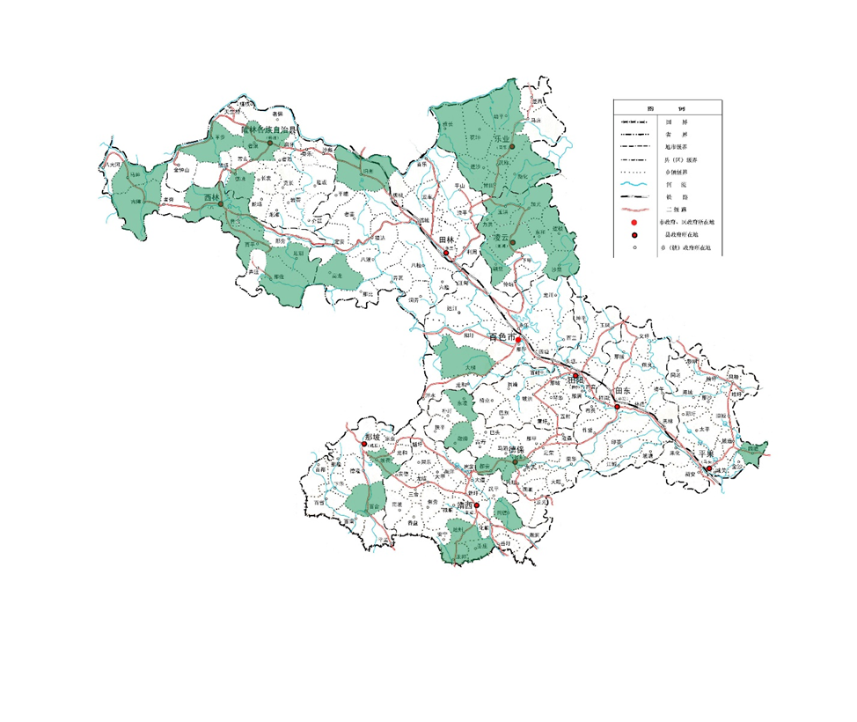

**图1 地理标志农产品百色红茶地域保护图**

**（三）特定生产方式（地理标志农产品公告）**

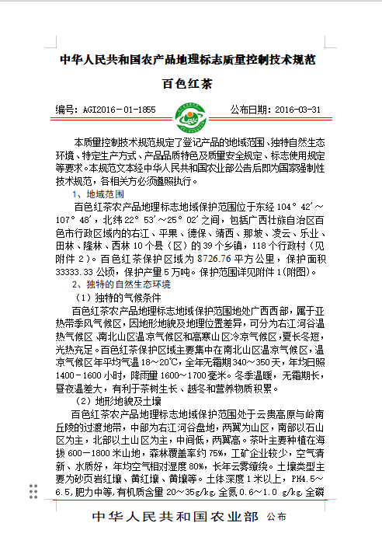

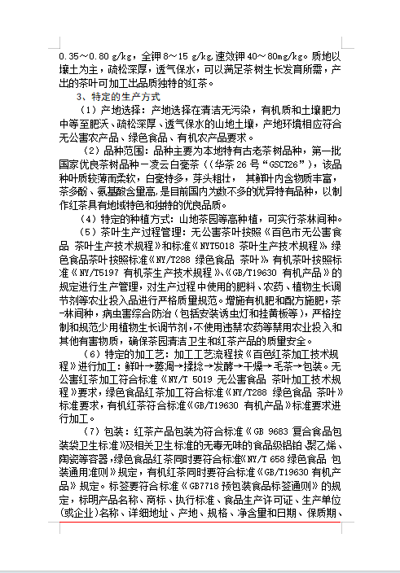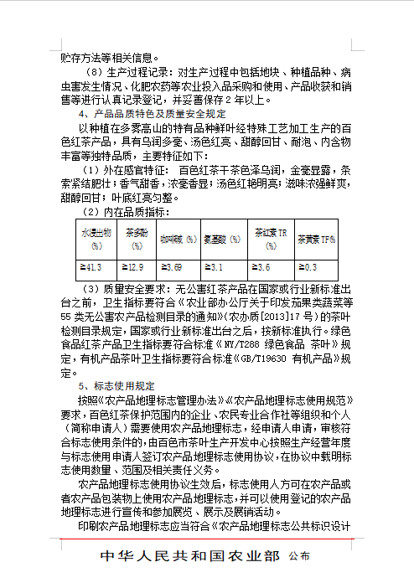

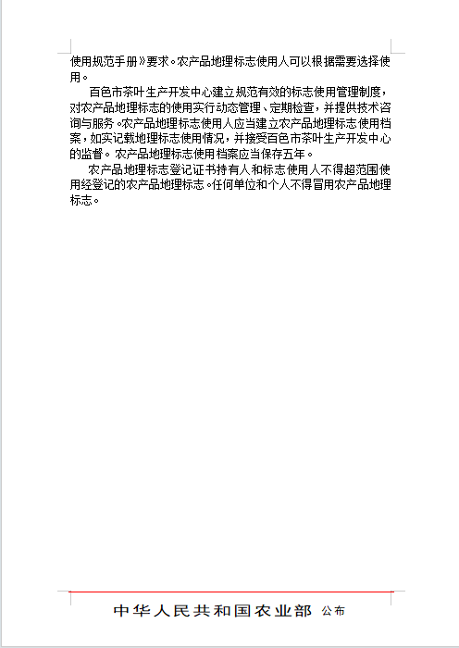

**（四）感官要求、理化指标（参考地理标志农产品公告）**

1. **感官要求**

|  |  |
| --- | --- |
| 项 目 | 要 求 |
| 外形 | 金毫显露，条索紧结肥壮 |
| 色泽 | 乌润 |
| 汤色 | 红艳明亮 |
| 香气 | 甜香，浓毫香显 |
| 滋味 | 浓强鲜爽，甜醇回甘 |
| 叶底 | 红亮匀整 |

1. **理化指标**

|  |  |
| --- | --- |
| 项 目 | 指 标 |
| 水分/（％） ≤ | 7.0 |
| 总灰分/（％） ≤ | 6.5 |
| 粉末/（％） ≤ | 1.0 |
| 水浸出物/（％） ≥ | 41.3 |
| 水溶性灰分，占总灰分（％） ≥ | 45 |
| 水溶性灰分碱度（以KOH计）/（％） | ≥1.0a；≤3.0a |
| 酸不溶灰分 ≤ | 1.0 |
| 粗纤维/（％） ≤ | 16.5 |
| 茶多酚/（％） ≥ | 12.9 |
| 咖啡碱/（％） ≥ | 3.69 |
| 氨基酸/（％） ≥ | 3.1 |
| 茶红素TR/（％） ≥ | 3.6 |
| 茶黄素TF/（％） ≥ | 0.3 |

除符合公告外，理化指标还应符合GB/T 13738.2-2017《红茶 第2部分：工夫红茶》

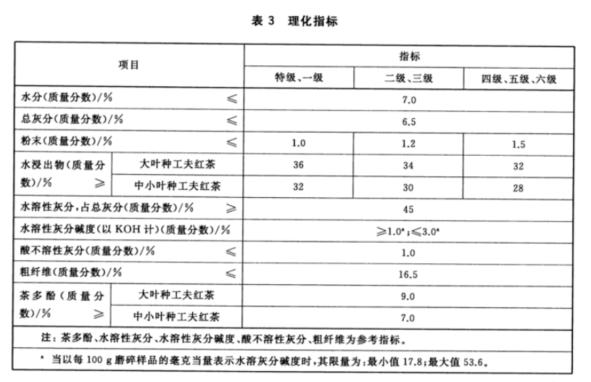

六、国内外同类标准制修订情况及与法律法规、强制性标准关系

经查阅，与百色红茶加工相关的的国家标准、行业标准GB/T 13738.1-2017《红茶 第1部分：红碎茶》、GB/T 13738.2-2017《红茶 第2部分：工夫红茶》、GB/T 13738.3-2012《红茶 第3部分：小种红茶》、GB/T 35810-2018《红茶加工技术规范》、GH/T 1090-2014《富硒茶》、GH/T 1091-2014《代用茶》、GH/T 1178-2019《祁门工夫红茶》、GH/T 1297-2020《茉莉红茶》、NY/T 780-2004《红茶》、NY/T 3222-2018《工夫红茶加工技术规范》、GH/T 1296-2020《花果香型红茶加工技术规程》等；广西红茶相关地方标准、团体标准有：DB45/T 1431-2016《有机工夫红茶加工技术规程》、DB45/T 809-2012《工夫红茶发酵适度的确定方法》、T/GXAS 111-2020《地理标志农产品 金秀红茶》、T/GXAS 251-2021《广西优质野生红茶》等。

百色红茶感官上：外形：百色红茶干茶色泽乌润，金毫显露，条索紧结肥壮；香气甜香，浓毫香显；汤色红艳明亮；气味：滋味浓强鲜爽，甜醇回甘；叶底红亮匀整。理化指标为：茶多酚含量≥12.9%，水浸出物≥41.3%，咖啡碱含量3.69g/100g，茶红素≥3.6%，茶黄素≥0.3%。上述标准均未对百色红茶有关的特色特征指标做要求，不能指导百色红茶的贴标用标，也不能体现百色红茶的产品特色，并且广西也未制定有《地理标志农产品 百色红茶》相关标准。

本标准的内容与现行的法律、法规及强制性标准无冲突，标准的编写符合GB/T 1.1-2020的要求。

七、重大分歧意见与处理经过和依据

本标准研制过程中无重大分歧意见。

八、自我承诺

本标准内容与各项指标不低于国家强制性标准、推荐性国家标准和行业标准。

团体标准《地理标志农产品 百色红茶》

标准编制工作组

2024年02月03日